# **PHP - L'Array associatiu $_SERVER**

## **DAW-MP07-UF1 - Exercici de Desenvolupament web en entorn servidor.**

[$_SERVER](http://php.net/manual/en/reserved.variables.server.php) és un array que compté capceleres, paths i localitzacions d'scripts.

1. Fés un volcat de totes les claus i valors d'aquest array. Utilitza l'esquema vist a l'exercici [recorrer array](https://github.com/aniollidon/gitbook-php/blob/master/activitats/DAW-MP07/DAW-MP07-UF1/php-recorrer-array-mapa/readme.md)

El codi per veure totes les claus i els seus valors d’aquest array hauria de ser el següent:

<?php

foreach( $_SERVER as $clau => $valor ) {

/**

* Accedim a l'array $_SERVER i d'aquesta manera obtindrem

* totes les seves claus juntament amb els seus valors

*/

echo "El valor de la clau [$clau] és [$valor]<br><br>";

}

?>

En el navegador es veuria un resultat com aquest:

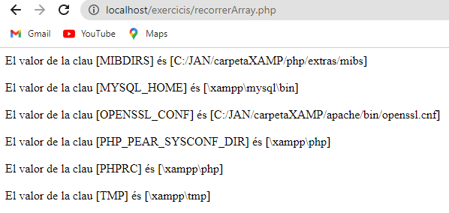

1. A partir de quina clau pots saber quin sistema operatiu utilitza el navegador que ha realitzat la petició?

La clau per saber quin sistema operatiu utilitza el navegador amb el que hem fet la petició és: **HTTP_SEC_CH_UA_PLATFORM**

A continuació captura de com es veu en el llistat:



1. A partir de quina clau pots saber l'idioma amb que treballa l'usuari que ha realitzat aquesta petició al servidor?

La clau per saber quin sistema operatiu utilitza el navegador amb el que hem fet la petició és: **HTTP_ACCEPT_LANGUAGE**

A continuació captura de com es veu en el llistat:



#FpInfor #Daw #DawMp07 #DawMp07Uf01

* Resultats d'aprenentatge 3.c
* Continguts 3.3